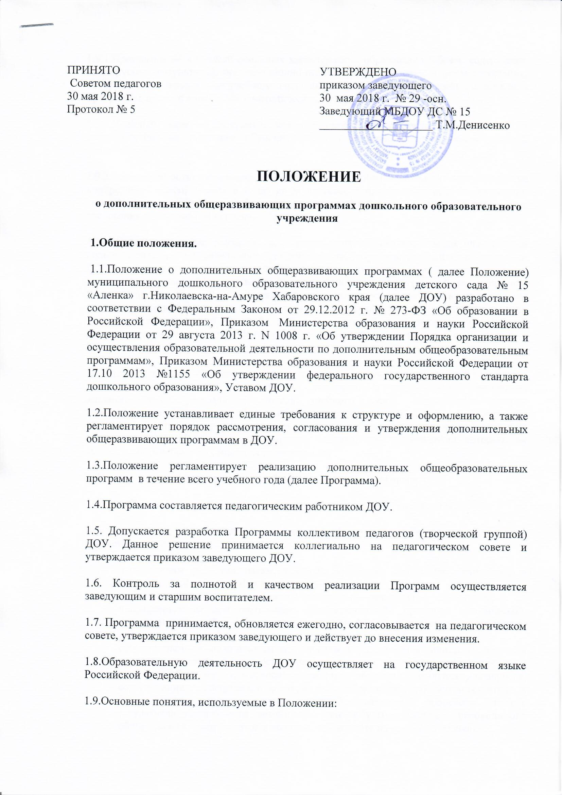
1.9.1.Программа — комплекс основных характеристик образования (объем, содержание, планируемые результаты), организационно-педагогических условий и форм аттестации, который представлен в виде учебного плана, календарного учебного графика, содержания программы, а также оценочных и методических материалов.
1.9.2.Учебный план — документ, который определяет перечень, трудоемкость, и распределение по периодам обучения учебного материала, иных видов учебной деятельности.
1.9.3.Направленность образования — ориентация образовательной программы на конкретные области знания и (или) виды деятельности, определяющая ее предметно-тематическое содержание, преобладающие виды учебной деятельности воспитанников и требования к результатам освоения Программы.
1.10. Содержание образования по дополнительному образованию детей определяется дополнительными общеразвивающими программами, разрабатываемыми и реализуемыми ДОУ самостоятельно, и должно содействовать взаимопониманию и сотрудничеству между участниками образовательных отношений независимо от расовой, национальной, этнической, религиозной и социальной принадлежности, учитывать разнообразие мировоззренческих подходов, способствовать реализации права воспитанников и их законных представителей на свободный выбор мнений и убеждений, обеспечивать развитие способностей детей, формирование и развитие их личности в соответствии с принятыми в семье и обществе духовно-нравственными и социокультурными ценностями.
1.11.Дополнительная общеразвивающая программа — документ, отражающий концепцию педагога в соответствии с условиями, методами и технологиями достижения запланированных результатов; модель учебного курса, отражающая процесс взаимодействия педагога и ребенка, обоснование содержания и технологии передачи образования; программа, расширяющая одну из областей основного образования; индивидуальный образовательный маршрут ребенка, при прохождении которого он выйдет на определенный уровень образованности;
2. Цели и задачи, дополнительных общеразвивающих программ.
2.1.Цель Программы — обеспечение обучения, воспитания, развития детей.
В связи с этим содержание дополнительной общеразвивающей программы должно соответствовать:
- достижениям развития науки, техники, культуры, экономики, технологий и социальной сферы, российским традициям.
- соответствующему уровню общего образования — дошкольное образование;
- направленностям дополнительных общеразвивающих программ (технической, естественнонаучной, физкультурно-спортивной, художественной, туристско-краеведческой, социально-педагогической);
- современным образовательным технологиям, отраженным в принципах обучения (индивидуальности, доступности, преемственности, результативности); формах и методах обучения (дифференцированного обучения, занятиях, конкурсах, соревнованиях, экскурсиях, походах, игровых образовательных ситуациях, играх, и т.д.); методах контроля и управления образовательным процессом (анализе результатов деятельности детей); средствах обучения (перечне необходимого оборудования, инструментов и материалов в расчете на каждого ребенка);
быть направлено на решение следующих задач:
- формирование и развитие творческих способностей воспитанников;
- удовлетворение индивидуальных потребностей воспитанников в интеллектуальном, художественно-эстетическом, нравственном и интеллектуальном развитии, а также в занятиях физической культурой и спортом;
- формирование культуры здорового и безопасного образа жизни, укрепление здоровья воспитанников;
- обеспечение духовно-нравственного, гражданско-патриотического, трудового воспитания воспитанников;
- выявление, развитие и поддержку талантливых воспитанников, а также детей, проявивших выдающиеся способности;
- создание и обеспечение необходимых условий для личностного развития, укрепление здоровья;
- социализацию и адаптацию воспитанников к жизни в обществе;
- формирование общей культуры воспитанников;
- удовлетворение иных образовательных потребностей и интересов воспитанников, не противоречащих законодательству Российской Федерации, осуществляемых за пределами федеральных государственных образовательных стандартов.
- взаимодействие педагога дополнительного образования с семьей.
3. Структура дополнительной общеразвивающей программы.
3.1.Структура Программы выглядит следующим образом:
- Титульный лист
- Пояснительная записка;
- Учебный план;
- Содержание изучаемого курса;
- Методическое обеспечение программы;
- Список литературы.
3.2.На титульном листе рекомендуется указывать:
- полное наименование образовательного учреждения;
- где, когда и кем утверждена Программа;
- название Программы;
- возраст детей;
- срок реализации Программы;
- ФИО, должность автора(ов) Программы;
- название города, населенного пункта, в котором реализуется Программа;
- год разработки Программы.
3.3.В пояснительной записке к Программе следует раскрыть:
- направленность Программы (туристско-краеведческая, физкультурно-спортивная, социально-педагогическая и др.);
- новизну, актуальность, педагогическую целесообразность;
- цель и задачи Программы;
Цель программы – предполагаемый результат образовательного процесса, к которому должны быть направлены все усилия педагога. Она может быть глобального масштаба (изменение формирования мировоззрения личности, ее культуры через новую образовательную систему); общепедагогического плана (нравственное воспитание личности, сплочение детского коллектива через создание авторской технологии и др.); дидактического плана (развитие личностных качеств, обучение, организация полноценного досуга, создание новой методики).
Конкретизация цели проходит в ходе определения задач (образовательных, развивающих, воспитательных) – путей достижения цели. Они должны соответствовать содержанию и методам предлагаемой деятельности. Формулировка задач должна включать ключевое слово, определяющее действие (оказать, освоить, организовать и т. д.).
- календарный учебный график
- отличительные особенности данной Программы от уже существующих;
- возраст детей, участвующих в реализации данной Программы, количество воспитанников в кружке, студии, их возрастные категории, а также продолжительность занятий, которые зависят от направленности дополнительных общеобразовательных программ и определяются локальным нормативным актом ДОУ.
- сроки реализации Программы (продолжительность образовательного процесса, этапы);
- формы и режим занятий;
- ожидаемые результаты и способы определения их результативности;
- формы подведения итогов реализации дополнительной образовательной программы (выставки, фестивали, соревнования, учебно-исследовательские конференции и т.д.).
- возрастные характеристики, формы занятий (аудиторные и внеаудиторные), год обучения, психолого-педагогические особенности, количество занятий и учебных часов в неделю, количество учебных часов за год.
3.4.Учебный план Программы может содержать перечень разделов, тем, количество часов по каждой теме с разбивкой на теоретические и практические виды занятий. Если программа рассчитана более чем на год обучения, то учебный план составляется на каждый год, а все остальные разделы программы могут быть общими.
3.5.Содержание Программы, возможно, отразить через краткое описание тем (теоретических и практических видов занятий) и предполагает выделение в тексте разделов и тем внутри разделов. В программе указывается общее количество часов, отведенных планом на изучение курса, и распределение часов по разделам и темам.
Методическое обеспечение Программы - (разработки игр, бесед, походов, экскурсий, конкурсов, и т.д.); рекомендаций по проведению практических работ, дидактический и игровой материалы. В этом разделе намечаются пути решения программных задач. Описываются методические приемы, методы работы с детьми. Каждое занятие должно обеспечивать развитие личности воспитанника
Основными формами проведения занятий могут быть: занятия, НОД, игровые образовательные ситуации, беседы, встречи, экскурсии, игры, праздники, викторины, выставки, концерты и др.
3.7.Планируемые результаты — требования к знаниям и умениям, критерии оценки. Здесь оценивается эффективность выполнения программы. В этом разделе необходимо дать характеристики знаний, умений, навыков по данному курсу; знание определяется в соответствии с теоретическими пунктами программы, умение — с практическими. Если программа рассчитана более чем на 1 год, то необходимо для каждого года обучения определять критерии оценки результатов.
Результатом обучения воспитанников по программе является: определенный объем знаний, умений и навыков, развитие способностей, повышение престижа кружков, студий, улучшение показателей адаптации в обществе, участие студий, кружков и его членов в массовых мероприятиях различного уровня: выставки, конкурсы, фестивали, соревнования, публикации.
Контроль за реализацией Программы может проводиться в разных формах: итоговое занятие, итоговый концерт, наблюдение за деятельностью детей, собеседование, олимпиада, конкурс, соревнование.
3.8.Приводится список рекомендуемой и используемой литературы. Указываются: Ф.И.О. автора, заглавие, подзаголовок, составитель, место издания, издательство, год издания.
3.9.Приложения. Не обязательный раздел, в который могут быть включены: дидактические материалы, план методической работы педагога, план учебно-воспитательной работы и т. д.
4. Контроль
4.1. Ответственность за полноту и качество разработки Программы возлагается на ответственных специалистов.
4.2. Ответственность за полнотой реализации Программ возлагается на заведующего, за старшего воспитателя.
5. Хранение программ
5.1. Программы хранятся в методическом кабинете ДОУ, на группах, кабинетах педагогов дополнительного образования.
5.2. Программа хранится 3 года после истечения срока ее действия.

